0810 物聯網成果報告
ESP32 溫溼度與亮度監測暨 ThingSpeak 雲端上傳系統
專案平台：ESP32 DEV MODULE ｜ 日期：2026 年 8 月 11 日
本報告整理專案開發歷程、硬體接線、程式設計、雲端資料上傳與實作成果。

摘要
本專案以 ESP32 DEV MODULE 為核心，整合 DHT11 溫溼度感測器、光敏電阻與 0.96 吋 I²C OLED，建立可即時觀測環境資料的物聯網系統。系統每秒讀取溫度、濕度與光線資料，在 OLED 上以繁體中文、圖示與線框顯示；亮度資料依 ADC 原始值換算為 0–100%，並透過 Wi‑Fi 每 15 秒上傳至 ThingSpeak，使使用者能在雲端查看歷史趨勢。專案亦延伸至 Google Sheets 與 LINE 通知版本，呈現由本地顯示逐步發展至雲端監控的學習歷程。
專案重點 | 內容
控制器 | ESP32 DEV MODULE
感測項目 | 溫度、濕度、亮度
本地顯示 | 0.96 吋 128×64 SSD1306 OLED
雲端平台 | ThingSpeak；Field 1／2／3
更新週期 | 感測與 OLED 約每 1 秒；雲端上傳每 15 秒

一、專案背景與目標
本專案由基礎 Arduino／ESP32 練習逐步整合而成，先完成 LED、感測器、OLED、蜂鳴器、藍牙與 Wi‑Fi API 等單元，再整合為環境監測系統。主要目標如下：
- 建立 ESP32 感測資料讀取與即時顯示功能。
- 將光敏電阻 ADC 值轉換為直觀的亮度百分比。
- 透過 Wi‑Fi 將資料傳送至 ThingSpeak，形成可追蹤的雲端圖表。
- 在 OLED 顯示 Wi‑Fi 與雲端上傳狀態，方便現場除錯與確認系統運作。
- 保留後續擴充 Google Sheets、LINE 通知及其他感測器的能力。

二、專案開發歷程
- 01–08：完成序列埠輸出、紅綠燈、光線／人體感測、DHT11、I²C 掃描與 OLED 基礎測試。
- 11–18：整合溫溼度、OLED、RGB LED、蜂鳴器與超音波距離感測，建立多元輸入／輸出控制。
- 19–21：加入 Bluetooth Serial、環境部／氣象資料 API 與 OLED 雲端資料顯示。
- 22：完成 DHT11、光敏電阻與 OLED 的本地環境監測畫面，加入繁體中文、圖示及線框。
- 23：加入 Wi‑Fi 與 ThingSpeak，每 15 秒上傳溫度、濕度與亮度。
- 24–25：延伸到 Google Sheets 與 LINE 通知，支援資料保存與即時告警。

三、系統硬體架構
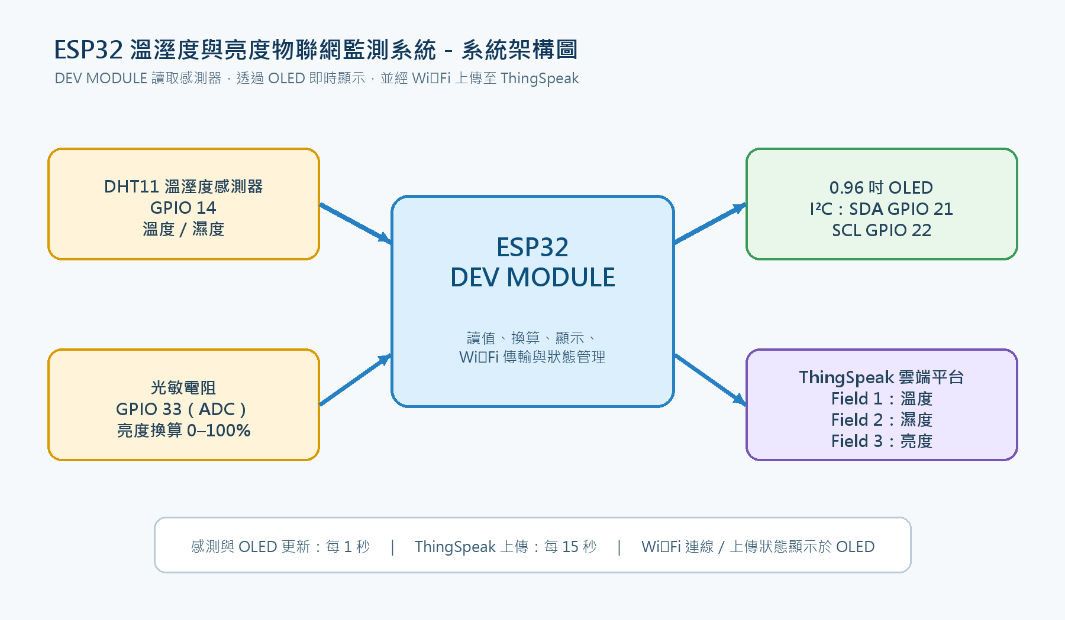
圖 1 系統硬體與雲端架構圖
ESP32 負責感測資料讀取、數值換算、OLED 畫面更新、Wi‑Fi 連線與 ThingSpeak HTTP 上傳。DHT11 使用數位訊號取得溫度與濕度；光敏電阻接至 ESP32 ADC 腳位取得類比值；OLED 使用 I²C 介面降低接線數量。
元件 | 接腳／介面 | 功能 | 備註
ESP32 DEV MODULE | 核心控制器 | 讀值、換算、顯示、Wi‑Fi 傳輸 | Arduino ESP32 核心
DHT11 | DATA → GPIO 14 | 溫度與濕度 | 每秒讀取
光敏電阻 | 類比輸出 → GPIO 33 | 光線亮度 | ADC 換算 0–100%
0.96 吋 OLED | SDA → GPIO 21；SCL → GPIO 22 | 顯示數值與狀態 | SSD1306 128×64、I²C
ThingSpeak | Wi‑Fi／HTTP | 儲存與圖表化 | Field 1／2／3

四、程式流程與功能設計
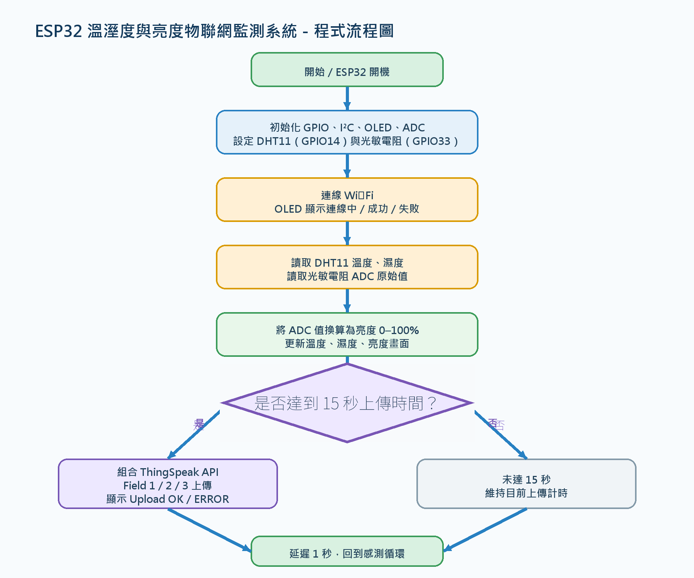
圖 2 程式執行流程圖
- 系統開機後初始化 GPIO、I²C、OLED 與 ADC 設定。
- 連線 Wi‑Fi 時，OLED 顯示連線中、成功或失敗狀態；序列埠同步輸出除錯訊息。
- 每秒讀取 DHT11 與光敏電阻，並將光敏電阻值換算成 0–100% 亮度。
- OLED 以左右雙欄顯示溫度與濕度，下方顯示亮度與進度條，並以線框區隔資訊。
- 每 15 秒組合 ThingSpeak API，將溫度、濕度與亮度分別寫入 Field 1、Field 2、Field 3。
- 收到 HTTP 200 且回傳資料編號後，畫面顯示上傳成功；否則顯示錯誤狀態。

五、雲端資料設計
ThingSpeak Channel 的欄位設計如下。程式以 HTTP GET 方式呼叫 ThingSpeak Update API，使用 API Key 驗證後寫入資料。為避免金鑰外洩，本報告不列出完整 API Key；實際程式中的 Wi‑Fi 密碼與雲端金鑰亦建議改放於獨立設定檔。
欄位 | 資料內容 | 資料型態／單位
Field 1 | 溫度 | 整數，°C
Field 2 | 濕度 | 整數，%RH
Field 3 | 亮度 | 整數，0–100%
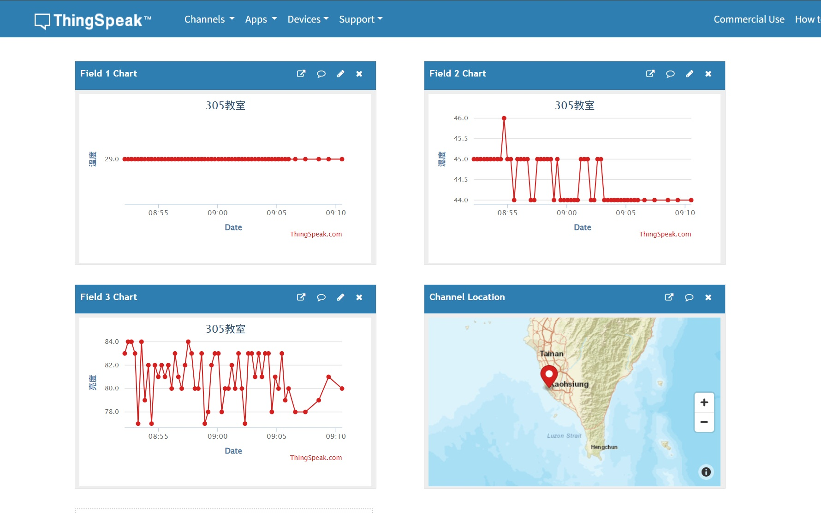
圖 3 ThingSpeak 雲端圖表成果：溫度、濕度與亮度歷史資料

六、實體製作與成果照片
成果照片顯示 ESP32、DHT11、光敏電阻模組及 OLED 已完成麵包板接線。OLED 畫面可看到溫度、濕度、亮度百分比、Wi‑Fi 狀態與上傳狀態，證明本地顯示與雲端傳輸功能已整合。
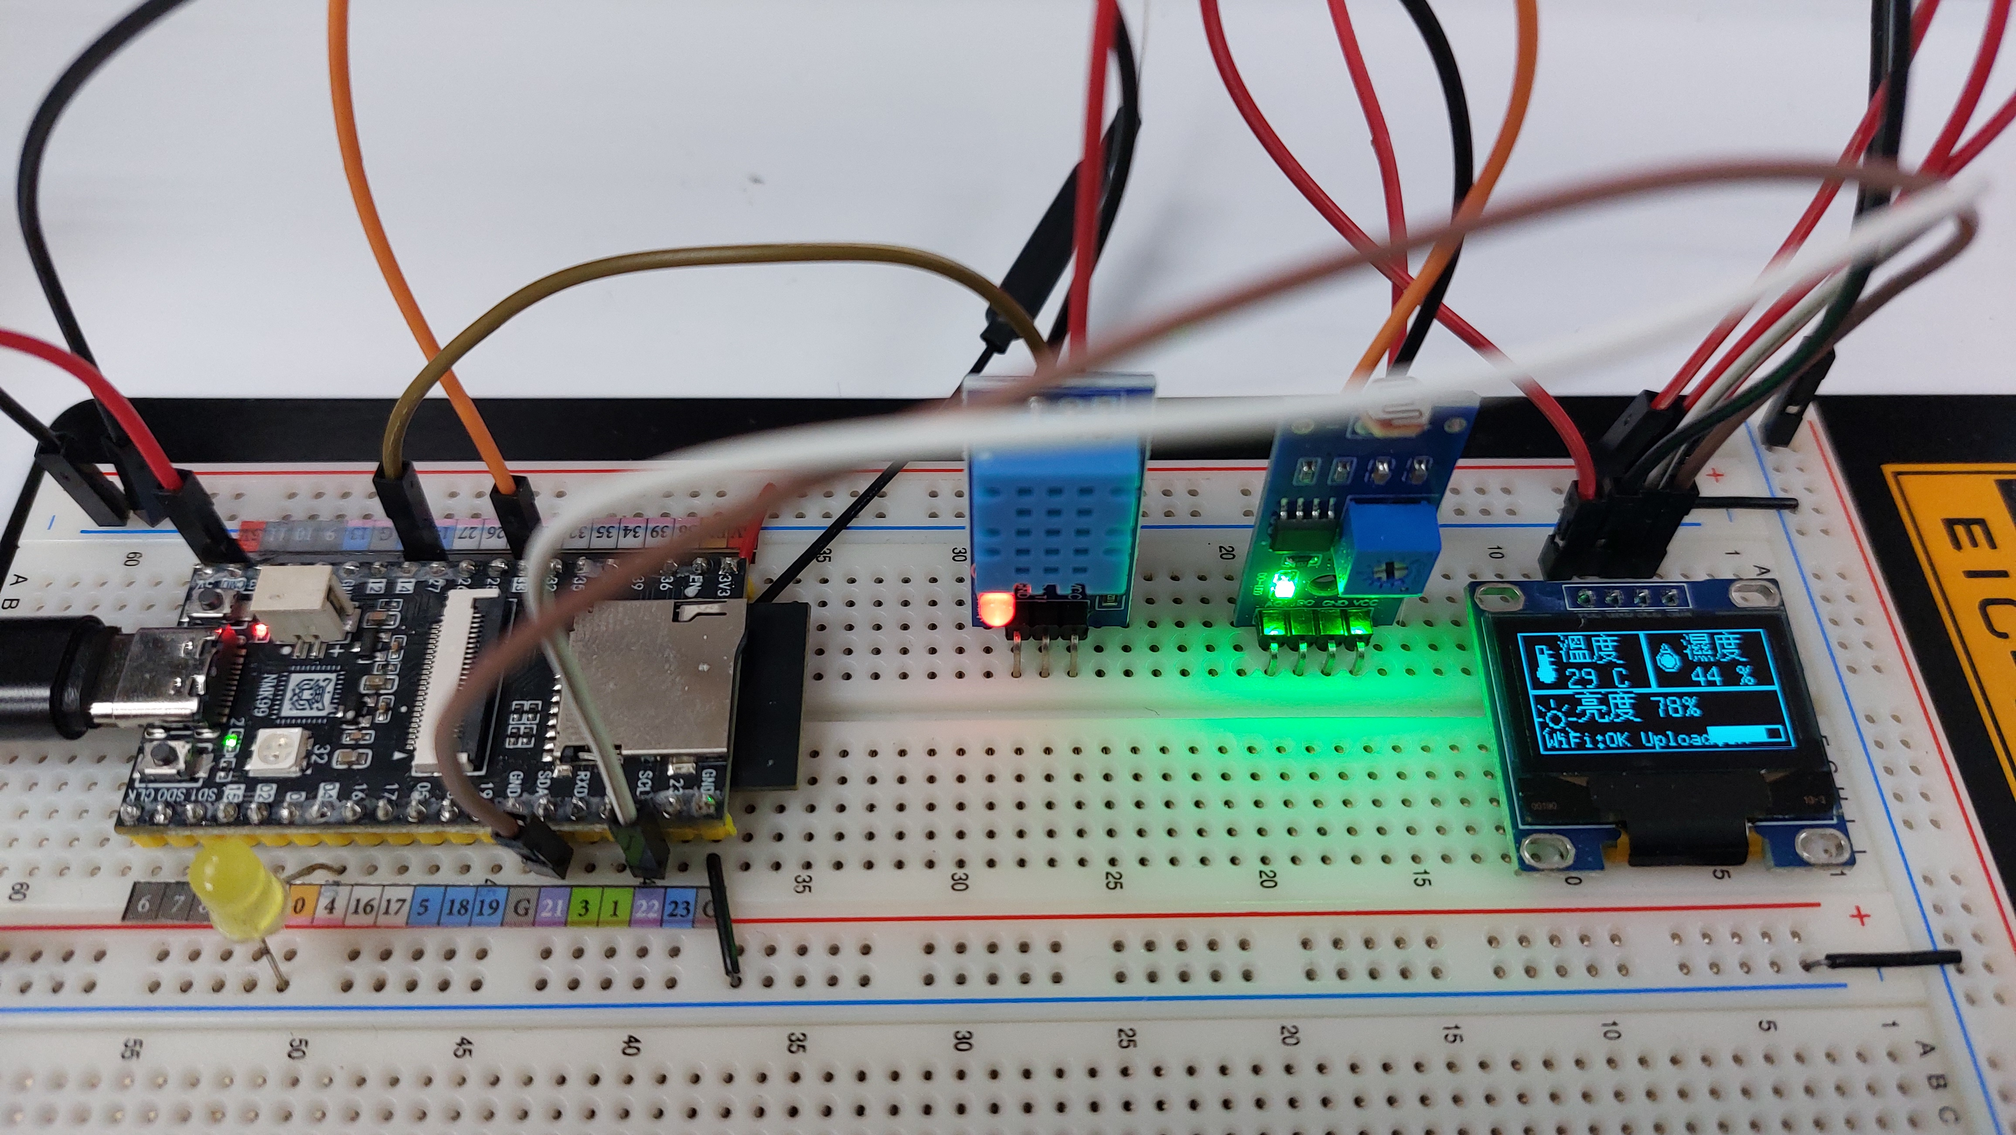
圖 4 ESP32 環境監測實體接線與 OLED 顯示成果（2026 年 8 月 10 日）

七、測試結果與觀察
- DHT11 可持續取得溫度與濕度，測試照片中的畫面約為 28–29°C、39–44%RH。
- 光敏電阻依環境光線變化，換算後亮度約落在 78–85% 的測試範圍，符合百分比顯示需求。
- OLED 能同時呈現三項感測值與網路／上傳狀態，具備現場快速判斷能力。
- ThingSpeak 圖表可累積資料並呈現時間序列趨勢，適合觀察教室或實驗環境的變化。
- Wi‑Fi、ThingSpeak API Key、Google Script 與 LINE Token 等敏感資訊目前曾出現在部分練習程式中，正式部署時應移出原始碼並重新產生金鑰。

八、問題與改進方向
- 校正亮度：目前以 ADC 範圍映射至 0–100%，未來可透過實際環境的暗／亮基準值進行校正，使百分比更符合肉眼感受。
- 提高 DHT11 穩定性：DHT11 解析度與反應速度有限，可升級至 DHT22、AHT10 或 AHT20。
- 增加斷線重連：Wi‑Fi 失效時加入週期性重連與離線資料暫存，避免網路短暫中斷造成資料遺失。
- 改善雲端安全：將 Wi‑Fi 密碼、ThingSpeak Key 與其他 Token 放入不可公開的設定檔或編譯環境變數。
- 擴充告警：當溫度、濕度或亮度超過門檻時，可透過 LINE、Email 或其他通知服務發送警報。

九、結論
本專案完成一套以 ESP32 為核心的環境監測與物聯網資料上傳系統，整合 DHT11、光敏電阻、OLED、Wi‑Fi 與 ThingSpeak。系統具備每秒本地感測、即時圖像化顯示、每 15 秒雲端上傳及網路狀態回饋等功能，並透過專案由 01 至 25 的逐步累積，建立從基礎硬體控制到雲端物聯網應用的完整學習成果。

附錄：主要專案檔案
- 22_DHT_light_OLED/22_DHT_light_OLED.ino：本地 DHT11、光敏電阻與 OLED 監測。
- 23_dth_light_OLED_thingspeak/23_dth_light_OLED_thingspeak.ino：ThingSpeak 雲端上傳版本。
- 24_google_dht_light_oled/24_google_dht_light_oled.ino：Google Sheets 雲端資料版本。
- 25_dht_line/25_dht_line.ino：Google Sheets 加 LINE 通知版本。
- libraries/：U8g2、SimpleDHT、ArduinoJson、ESP32Servo、Adafruit SSD1306 等函式庫。

0914專案進度（接續報告）
本節接續原 0810 物聯網成果報告，保留原有 ESP32、DHT11、光敏電阻、OLED、ThingSpeak、Google Sheets 與 LINE 的開發成果，並加入 2026 年 9 月 14 日完成的 ILI9225 TFT 與 MQTT 最新版本。

一、0914 版本新增功能
• 顯示器由 0.96 吋 OLED 延伸至 ILI9225 TFT，解析度 176×220。
• 使用 IO0 按鈕循環切換四頁：總覽、溫度、濕度、亮度。
• 溫度、濕度與亮度頁均提供半圓形 Gauge 及最近 10 分鐘折線圖。
• 感測資料每 2 秒讀取並保存至 300 筆環形歷史資料。
• MQTT 每 10 秒以 JSON 發布溫度、濕度與亮度。
• 使用 MQTT callback 解析 JSON，控制 GPIO15 綠燈、GPIO2 黃燈與 GPIO4 紅燈。
• 以 NTP 同步台灣 UTC+8，畫面底部顯示日期與時間。
• 感測數值採局部更新，避免整頁重繪造成閃爍。

二、0914 最新架構圖
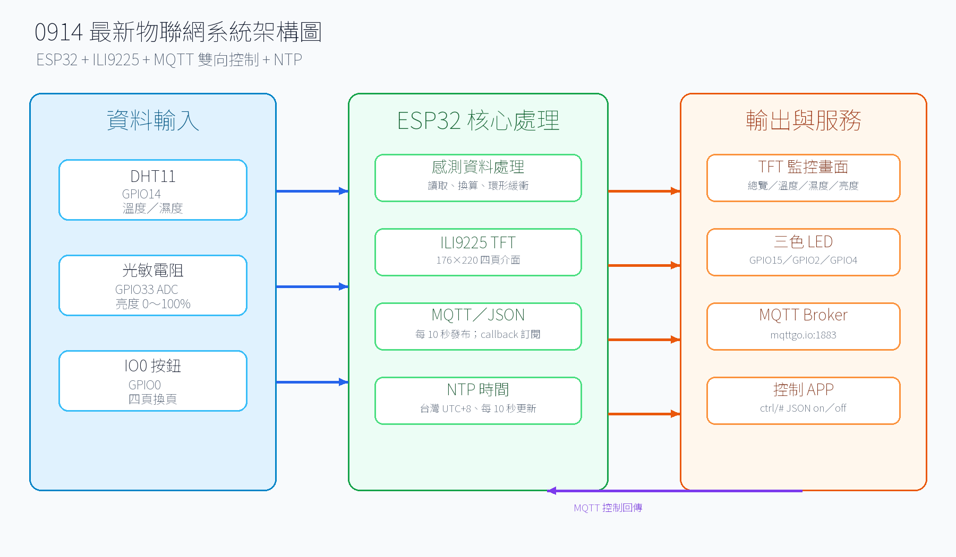
圖 5 0914 ESP32 ILI9225 MQTT 最新系統架構圖
最新架構以 ESP32 為核心，整合感測輸入、TFT 圖形介面、MQTT 雲端服務、LED 控制與 NTP 時間同步。原 0810 的本地顯示與雲端上傳成果仍保留，0914 則增加雙向 MQTT 控制與多頁歷史資料視覺化。

三、0914 最新流程圖
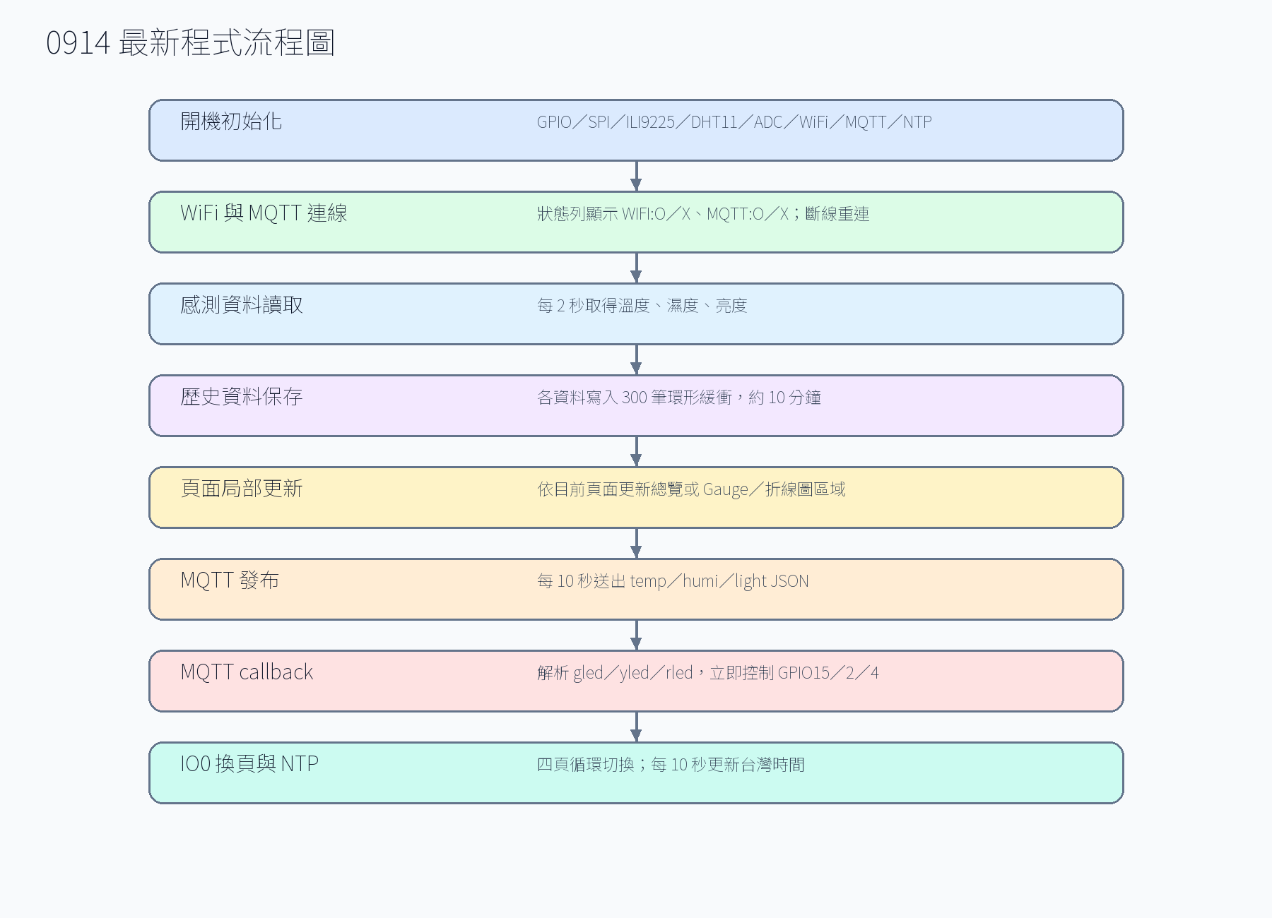
圖 6 0914 ESP32 程式執行流程圖

四、最新硬體與通訊設定
項目 | 設定內容
DHT11 | DATA → GPIO14
光敏電阻 | 類比輸入 → GPIO33
ILI9225 SPI | SCK18、MISO19、MOSI23、CS5、RST26、DC27、LED25
換頁按鈕 | IO0，INPUT_PULLUP
LED | 綠 GPIO15、黃 GPIO2、紅 GPIO4
MQTT Broker | mqttgo.io，Port 1883
資料 Topic | mdow/class305/data
控制 Topic | mdow/class305/ctrl/#
資料格式 | {"temp":25,"humi":65,"light":95}
控制格式 | {"gled":"on","yled":"off","rled":"on"}

五、TFT 四頁畫面規劃
頁面 | 內容 | 色彩／刻度
第一頁 | 溫度、濕度、亮度總覽；WiFi／MQTT 狀態與時間 | 卡片式顯示
第二頁 | 溫度 Gauge＋10 分鐘折線圖 | 10～20 綠、20～30 黃、30～40 紅
第三頁 | 濕度 Gauge＋10 分鐘折線圖 | 0～50 黃、50～60 綠、60～100 紅
第四頁 | 亮度 Gauge＋10 分鐘折線圖 | 0～40 藍、40～60 綠、60～100 黃
Gauge 的溫度、濕度與亮度數值均放置於半圓形中心上方，避免與中心圓點、指針及半徑重疊。圖表採 Y 軸固定範圍、X 軸最近 10 分鐘，便於比較短時間內的環境變化。

六、成果照片（專案成果照片資料夾）
本節加入專案內「成果照片」資料夾中的 35 張照片，包含早期 OLED／雲端測試、ILI9225 實體接線、TFT 四頁畫面與 MQTT APP 測試。照片以縮圖方式嵌入報告，保留原始成果但降低文件大小。
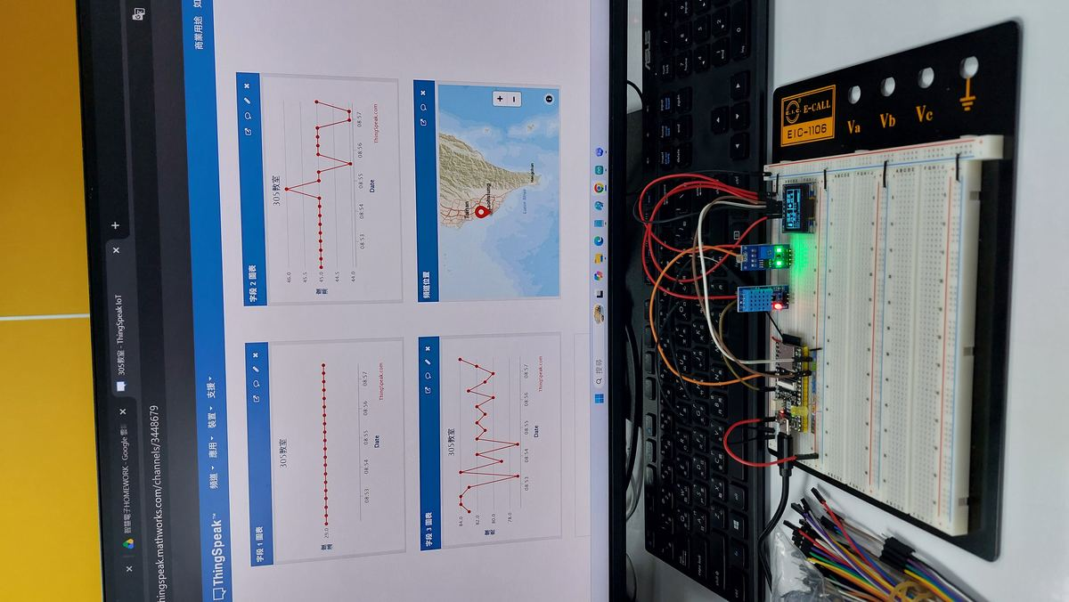
圖 7 20260810_085744.jpg
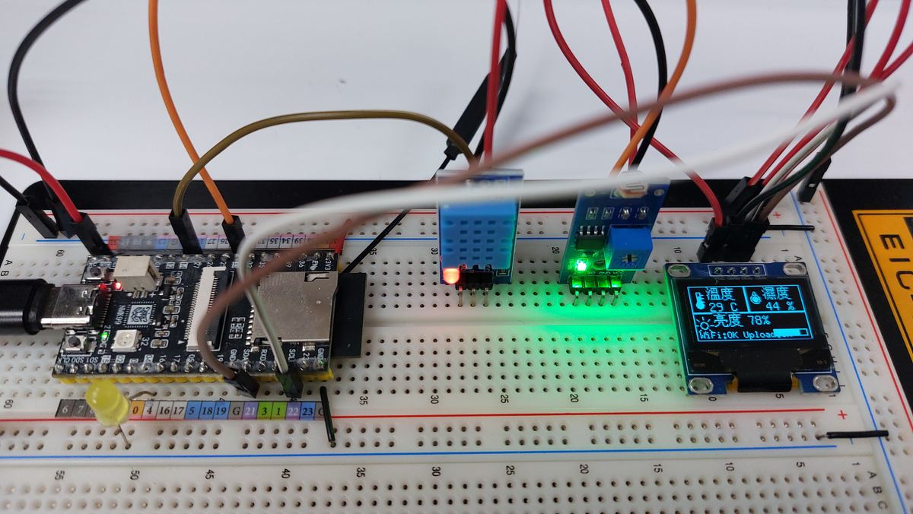
圖 8 20260810_090634.jpg
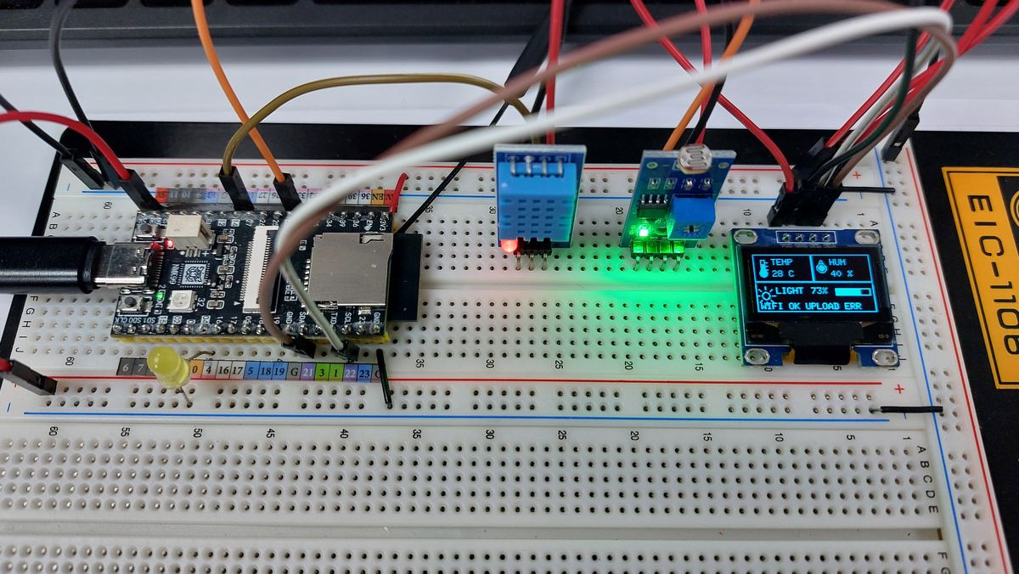
圖 9 20260810_120228.jpg
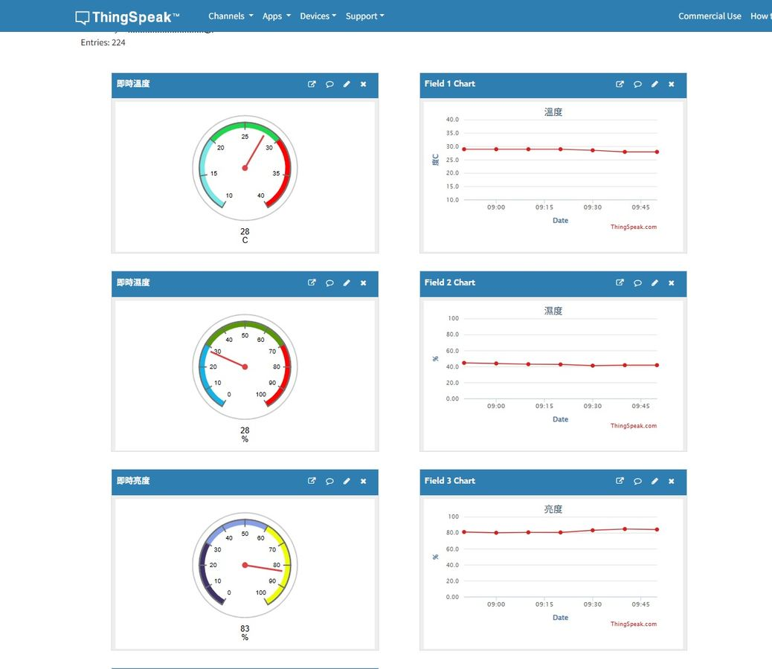
圖 10 ThingSpeak_Add Widgets.jpg

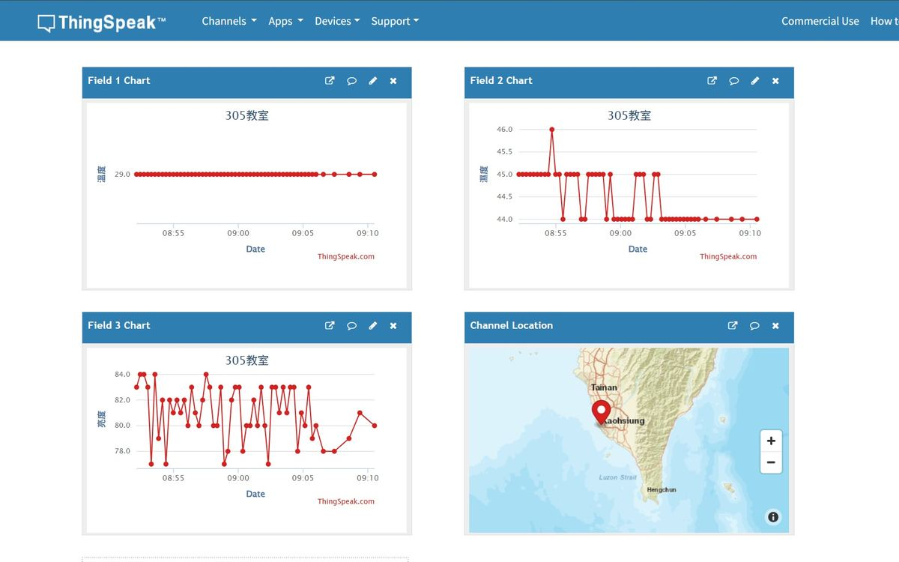
圖 11 ThingSpeak_溫濕亮度.jpg
圖 12 20260810_120228.jpg
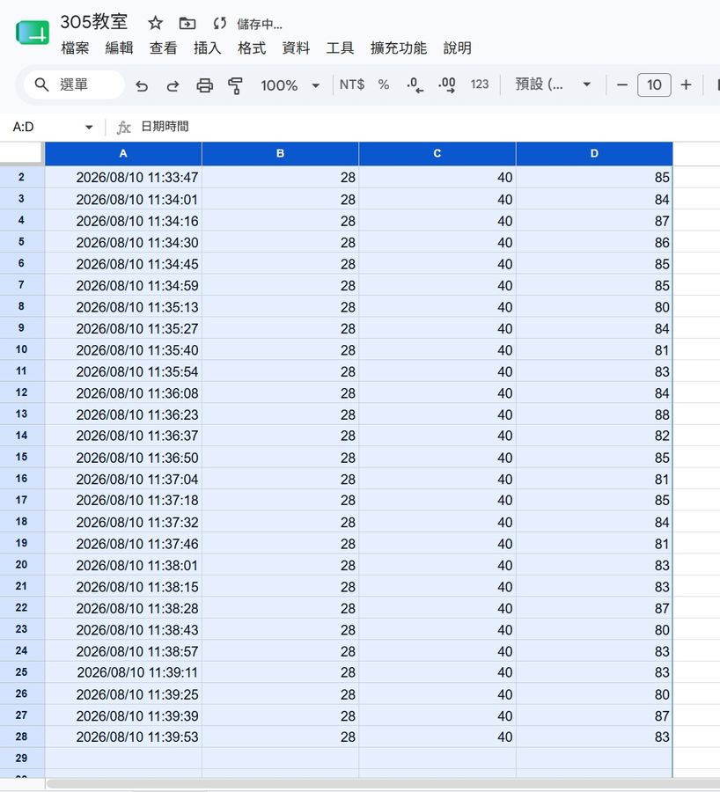
圖 13 google heet1.jpg
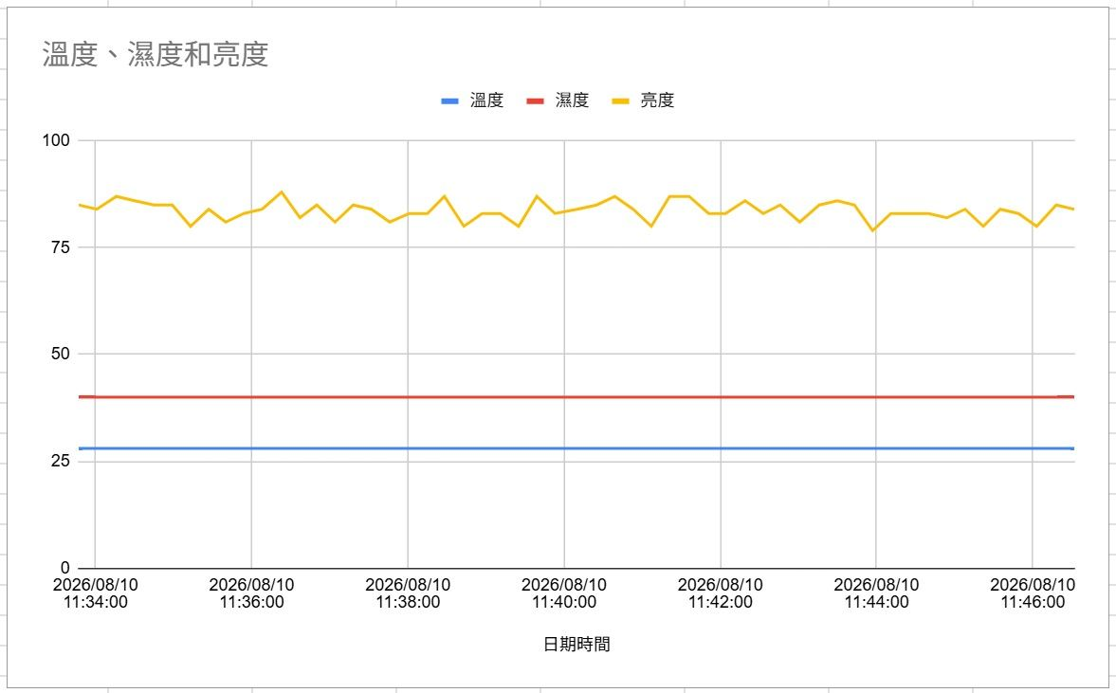
圖 14 google heet1圖表.jpg

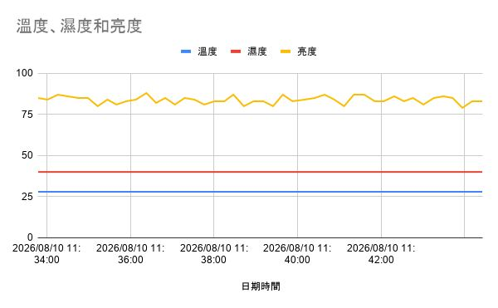
圖 15 溫度、濕度和亮度.png
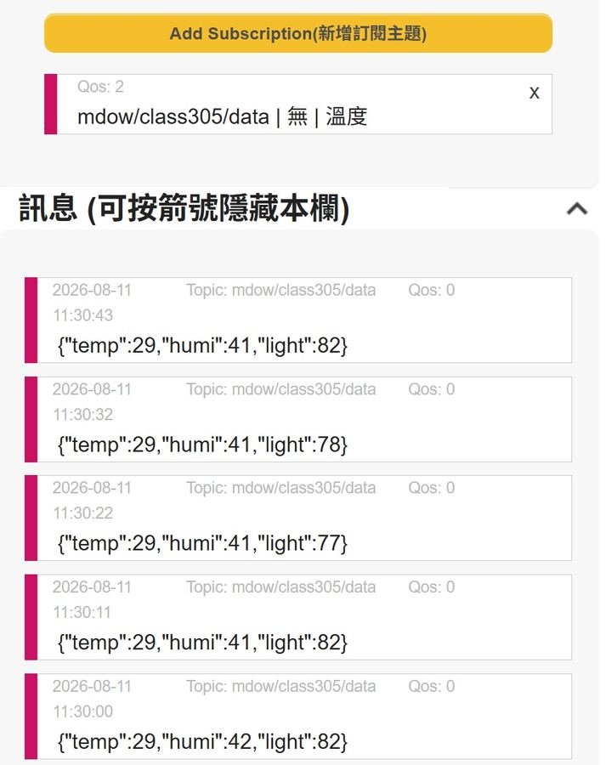
圖 16 MOTTGO_io網頁收ESP32的資料.jpg
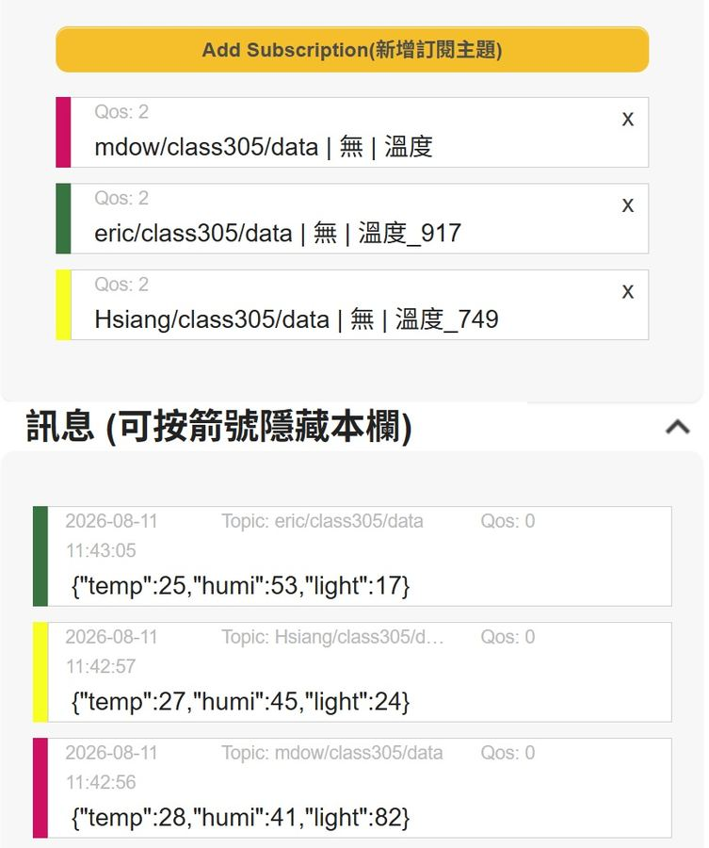
圖 17 新增訂閱其他人的MQTT.jpg
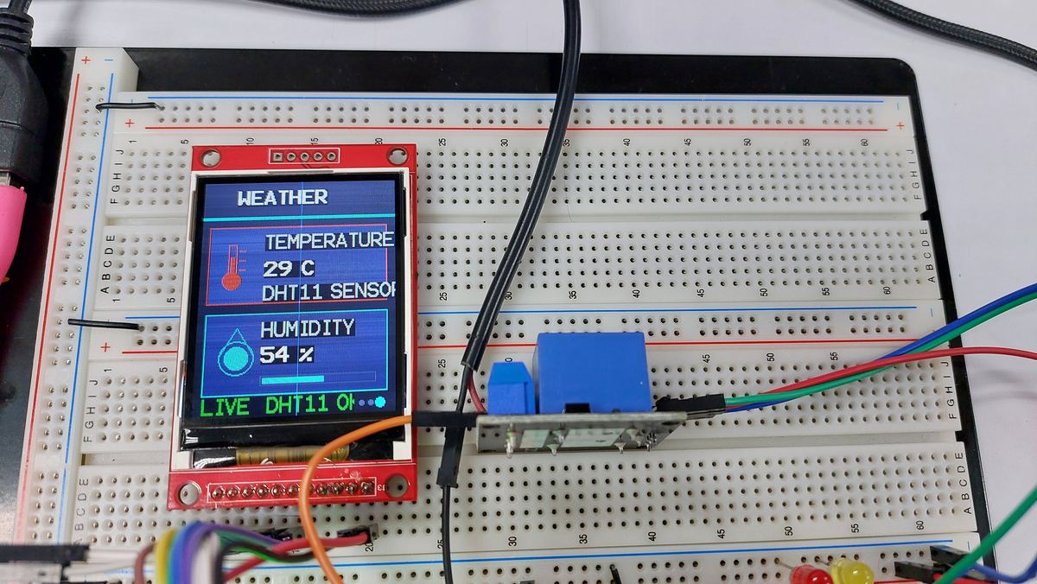
圖 18 20260831_153050.jpg

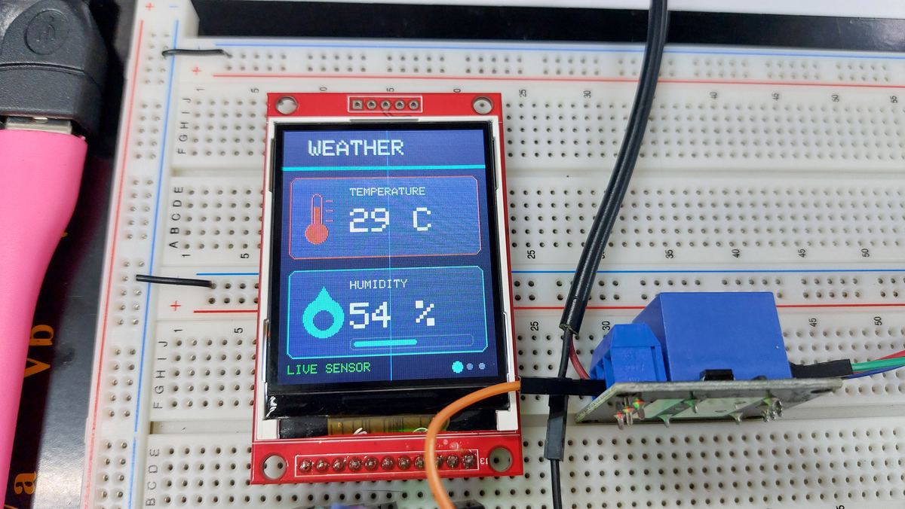
圖 19 20260831_153419.jpg
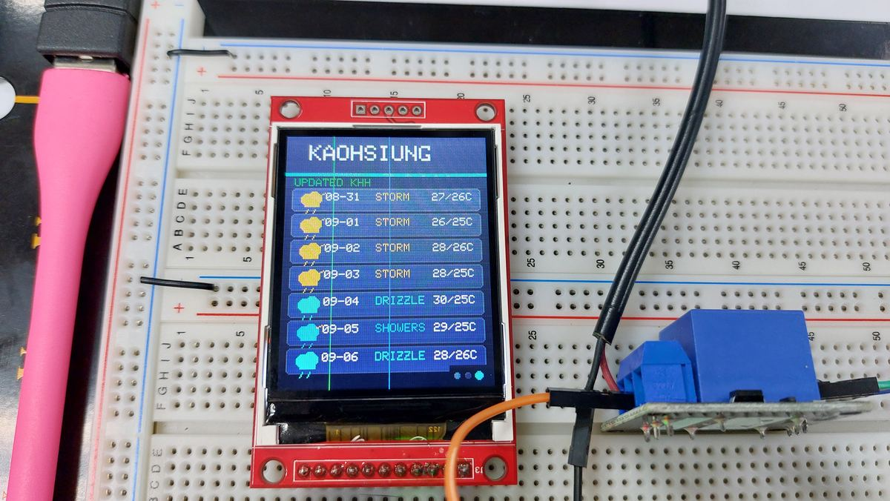
圖 20 20260831_163131.jpg
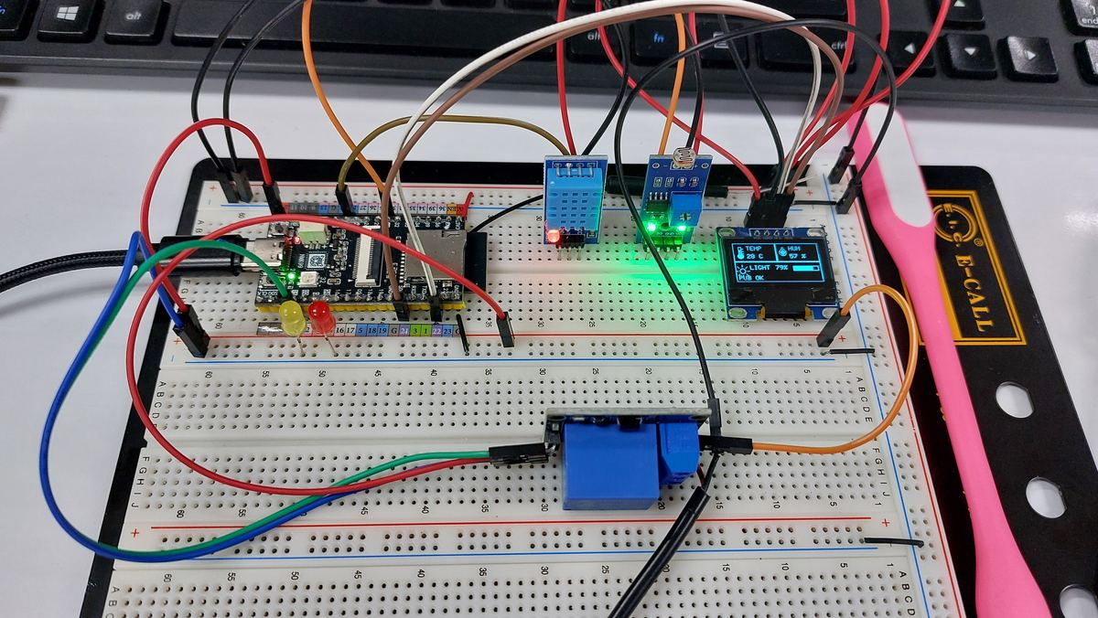
圖 21 20260831_OLED_Relay1.jpg
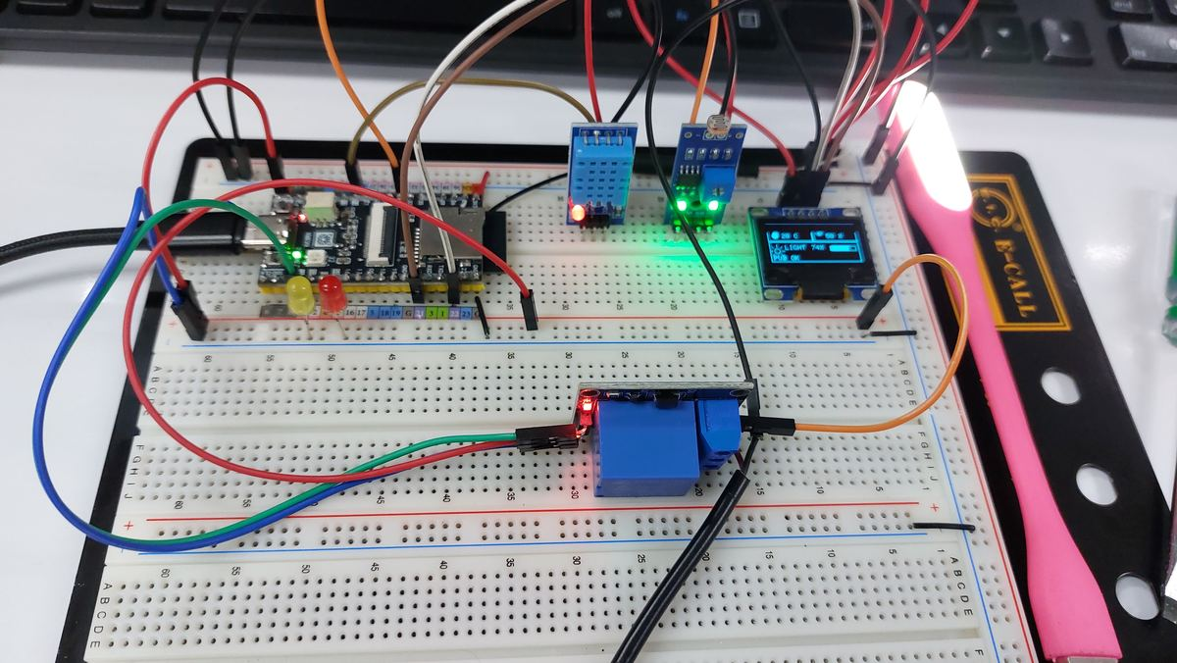
圖 22 20260831_OLED_Relay2.jpg

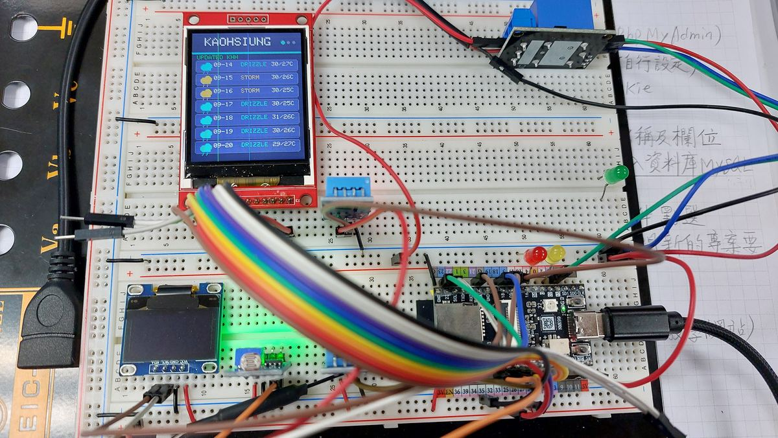
圖 23 20260914_083318.jpg
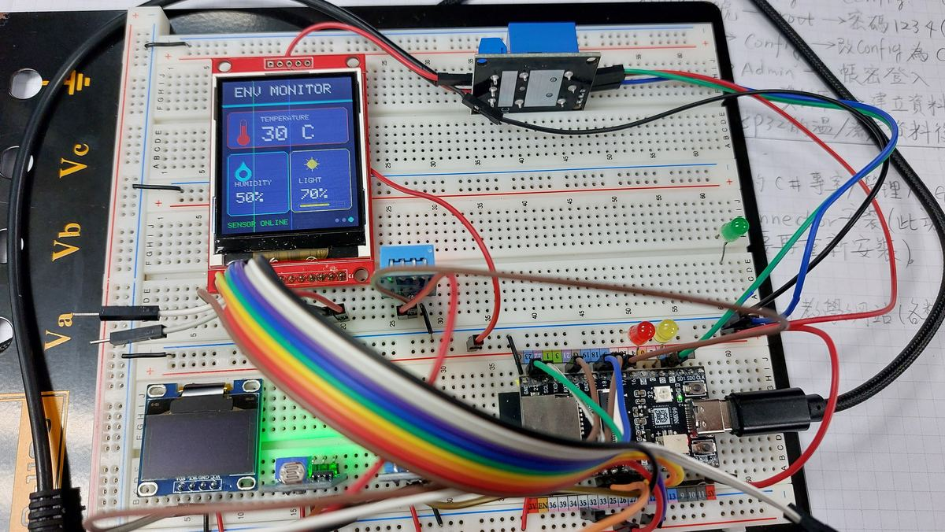
圖 24 20260914_085515.jpg
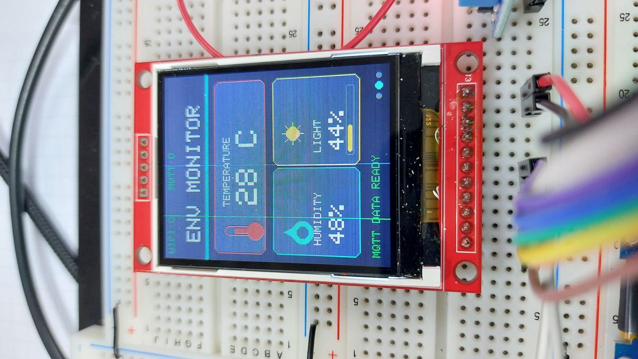
圖 25 20260914_110859.jpg
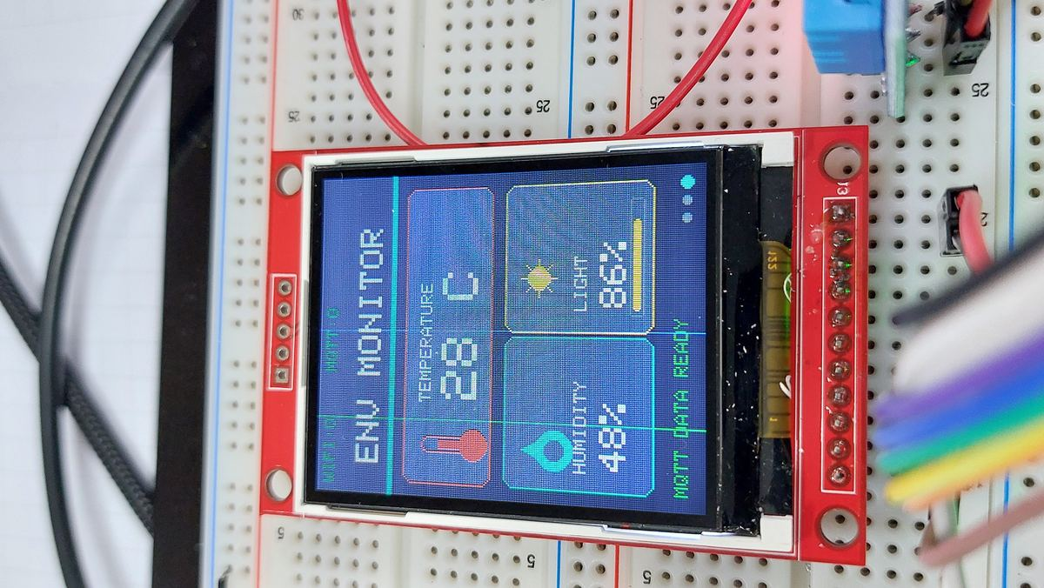
圖 26 20260914_110950.jpg

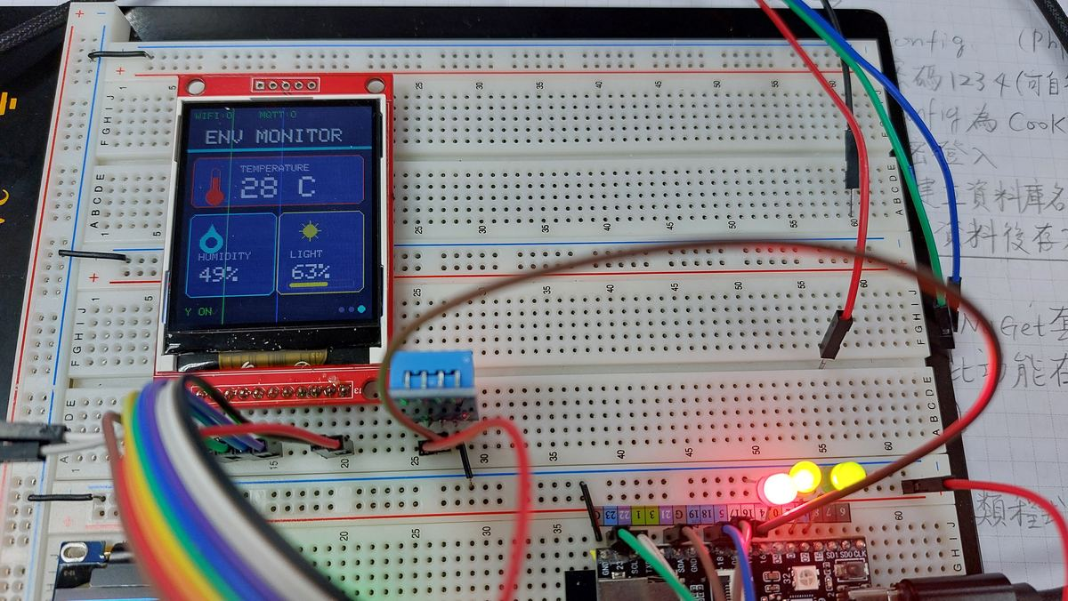
圖 27 20260914_132300.jpg
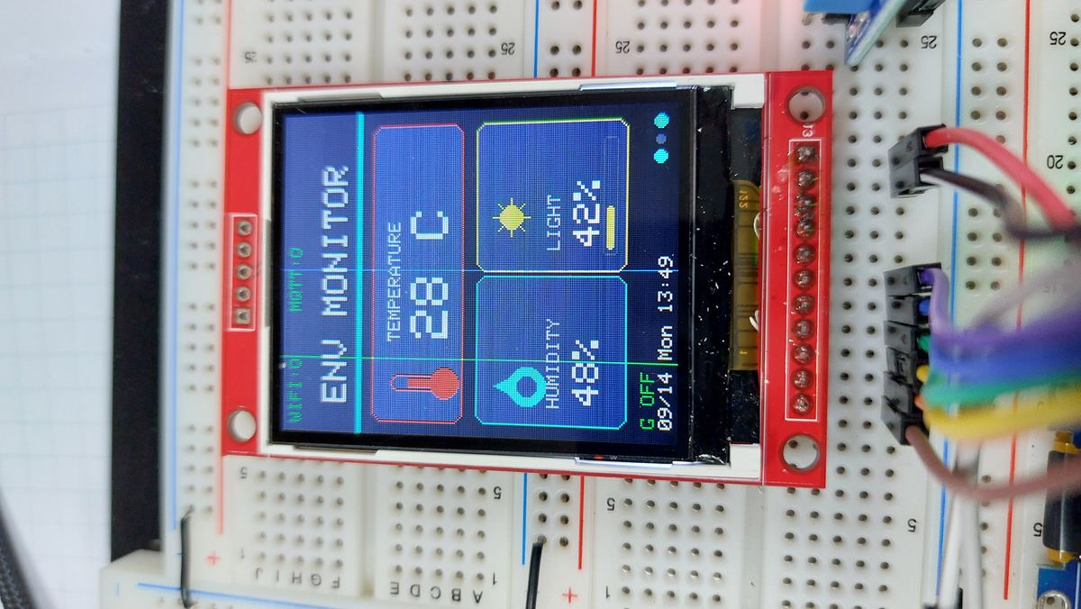
圖 28 20260914_134915.jpg
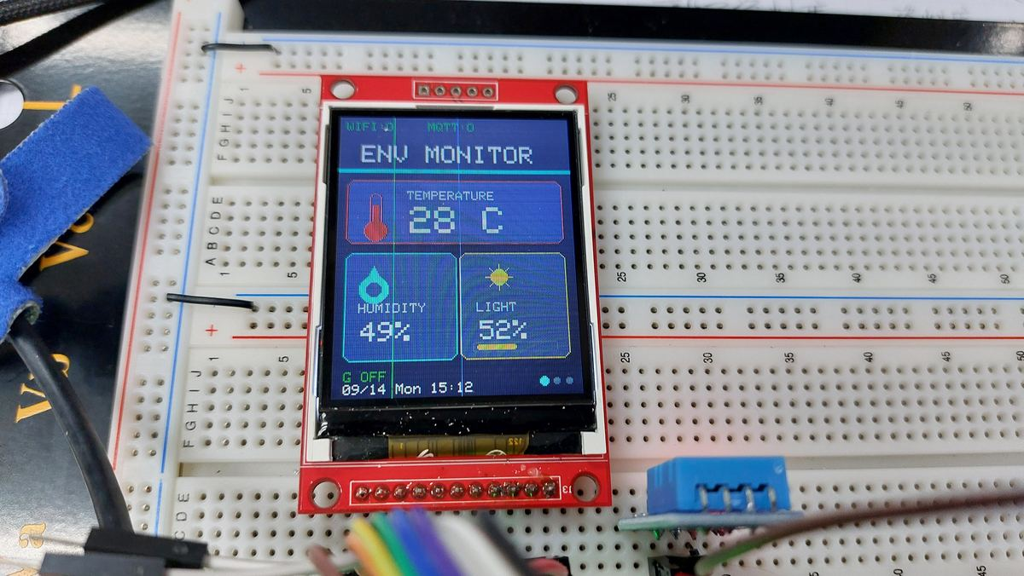
圖 29 20260914_151250.jpg
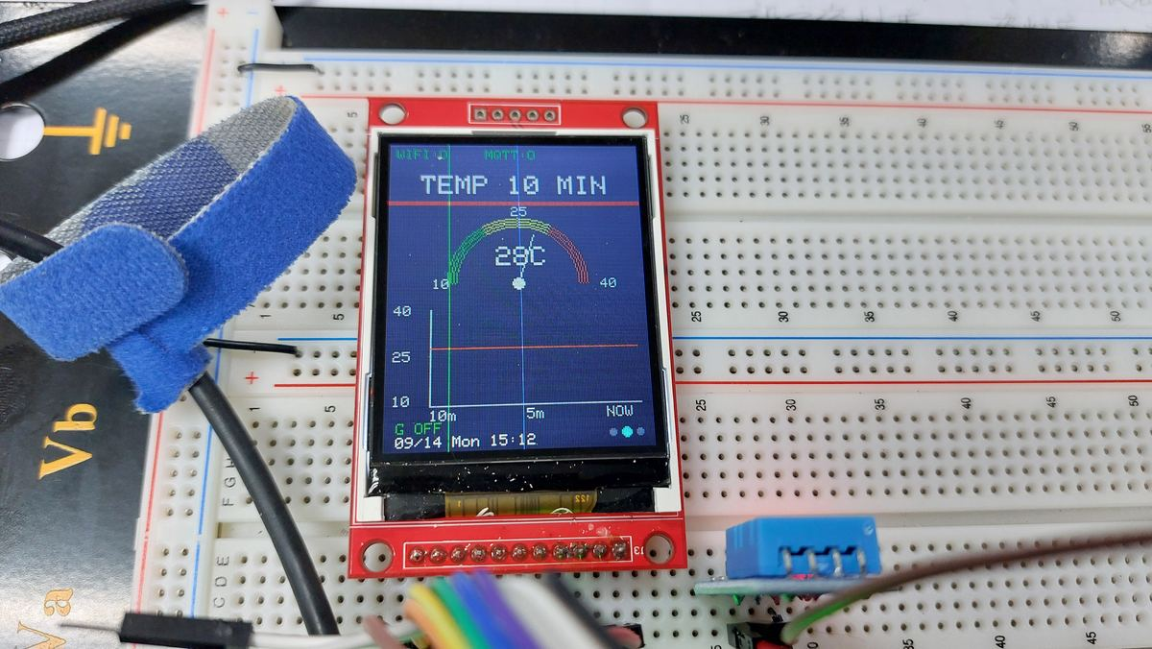
圖 30 20260914_151258.jpg

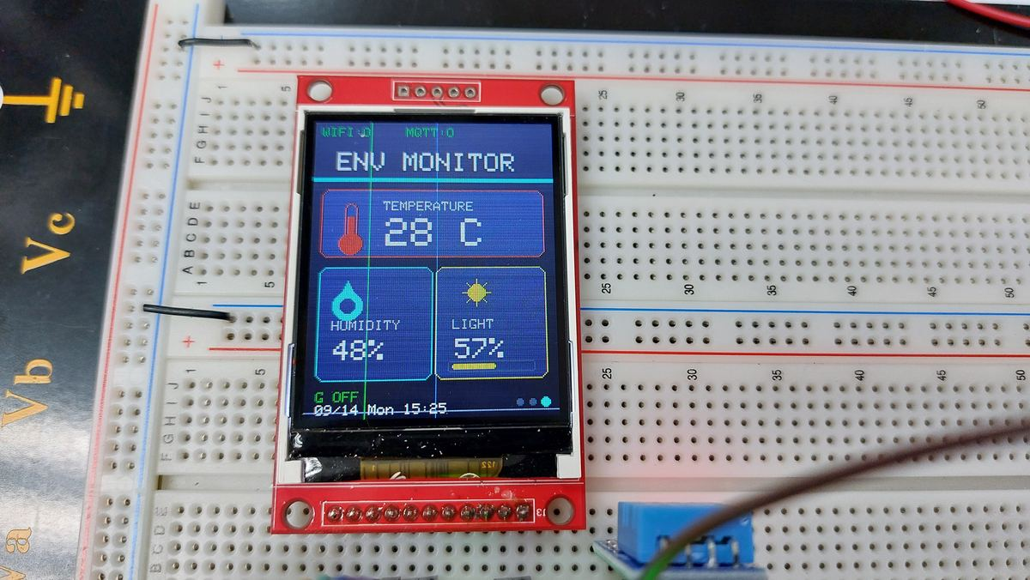
圖 32 20260914_152543.jpg
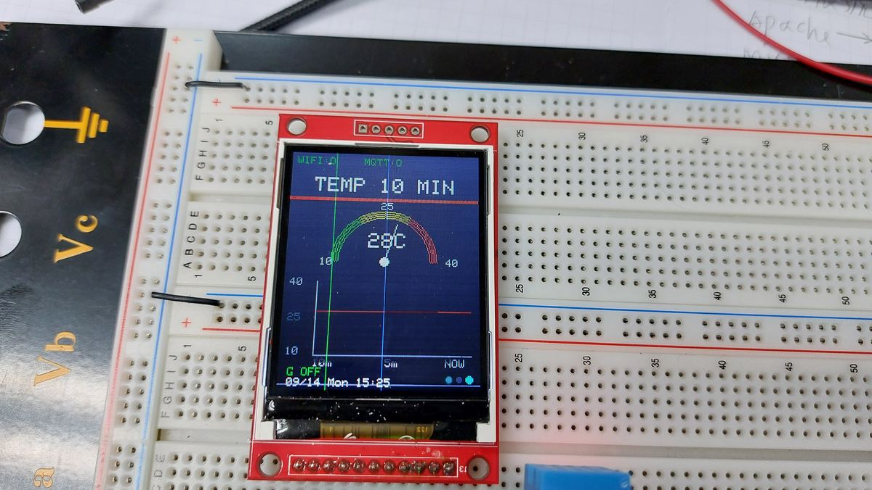
圖 33 20260914_152547.jpg
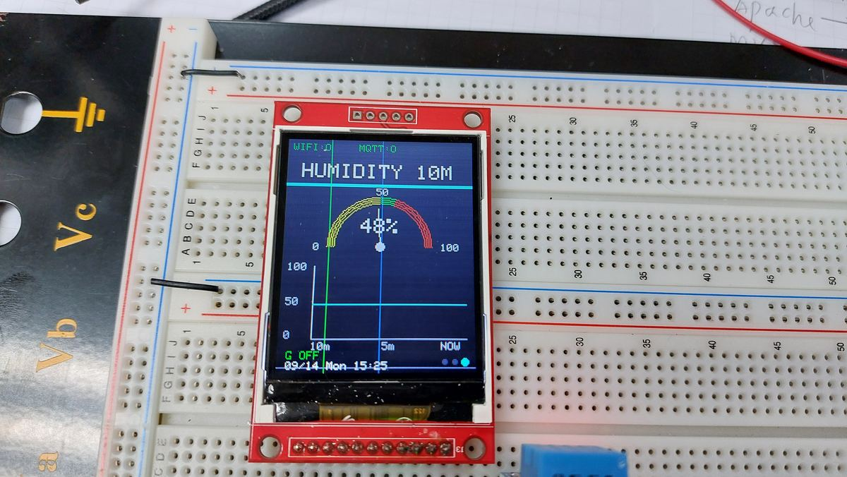
圖 34 20260914_152552.jpg
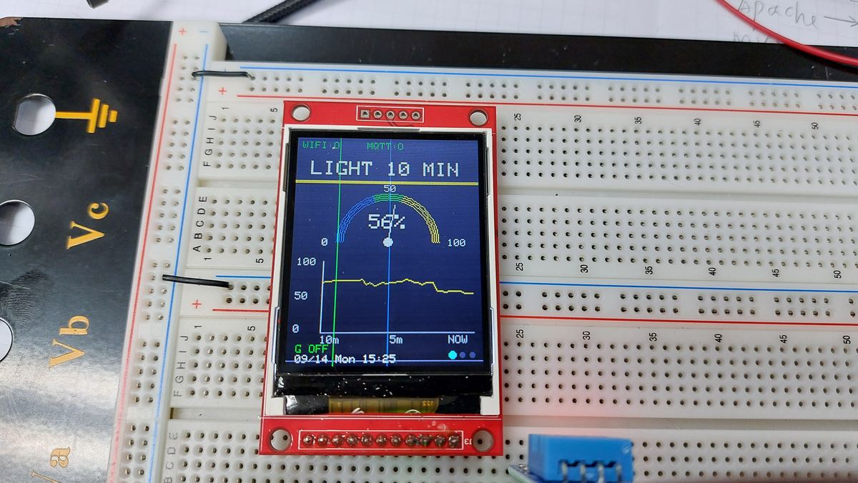

圖 35 20260914_152557.jpg
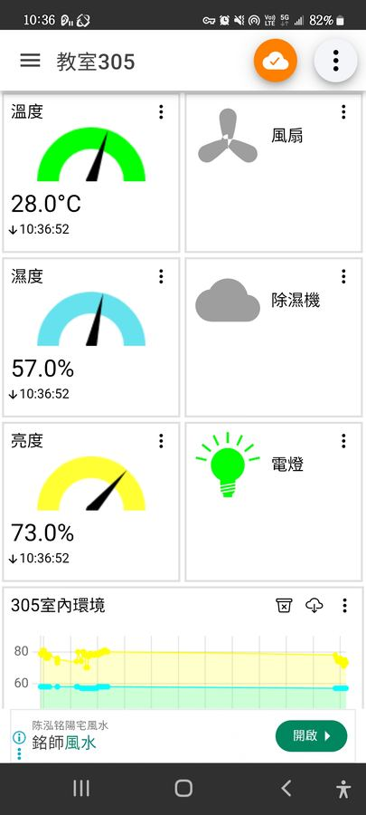
圖 36 Screenshot_20260831_103656_IoT MQTT Panel.jpg
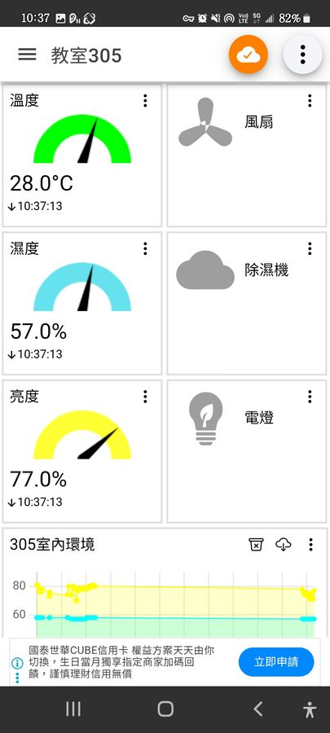
圖 37 Screenshot_20260831_103715_IoT MQTT Panel.jpg
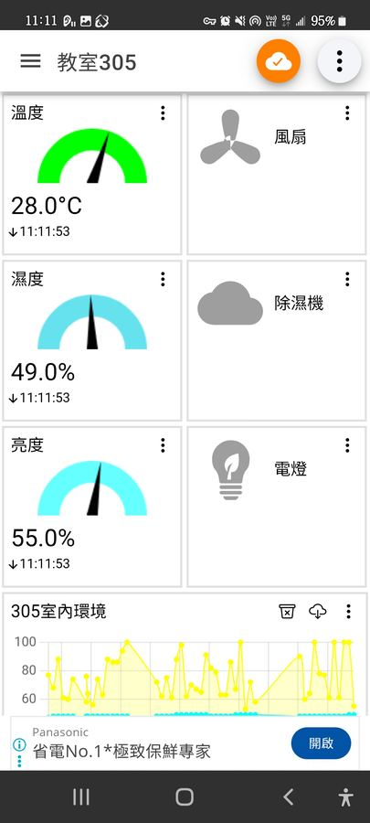
圖 38 Screenshot_20260914_111154_IoT MQTT Panel.jpg

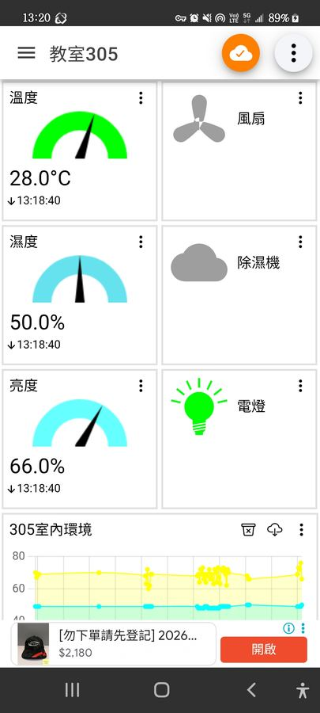
圖 39 Screenshot_20260914_132011_IoT MQTT Panel.jpg
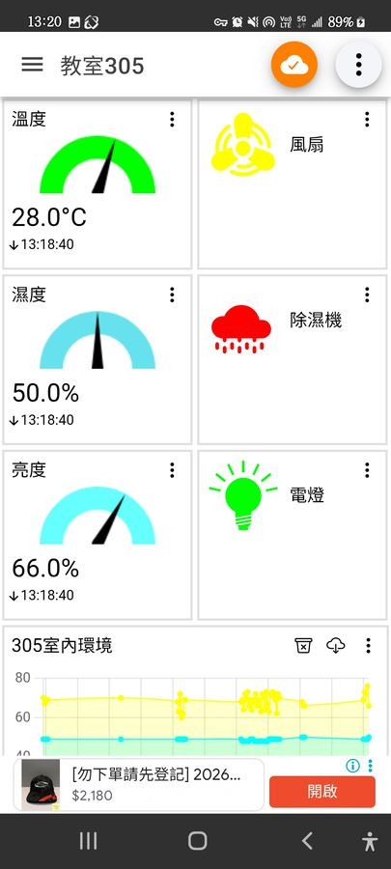
圖 40 Screenshot_20260914_132022_IoT MQTT Panel.jpg
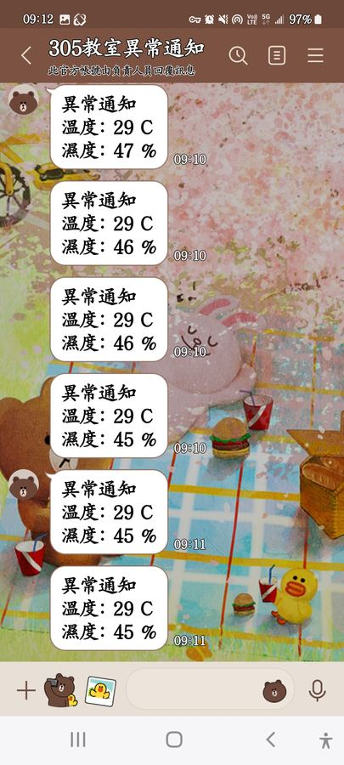
圖 41 Screenshot_20260811_091206_LINE.jpg

七、0914 測試結果與後續方向
• ILI9225 可正常顯示四頁介面，畫面內容未超出 176×220 範圍。
• 第三頁濕度 Gauge 已設定 0～50 黃色、50～60 綠色、60～100 紅色。
• 第四頁亮度 Gauge 已設定 0～40 藍色、40～60 綠色、60～100 黃色。
• MQTT 感測資料與 LED 控制均使用 JSON；callback 可即時處理控制命令。
• 局部更新改善畫面閃爍，歷史資料可繪製最近 10 分鐘趨勢。
• 後續可加入 TLS MQTT、離線資料暫存、感測器校正與告警通知。

八、整合結論
本報告前段完整保留 0810 原始成果，後段接續呈現 0914 最新 ILI9225 MQTT 系統。專案已由基礎感測、本地 OLED 顯示與 ThingSpeak 上傳，發展至具備 TFT 多頁視覺化、MQTT 雙向控制、NTP 時間同步與低閃爍局部更新的完整物聯網應用。

